Presseinformation

Ergonomische Bodenstopper für Rollplattformen

Bielefeld – Für sein LOXrail-Schienensystem bietet der Intralogistik-Spezialist LOSYCO jetzt auch Bodenfeststeller zur Arretierung der Transportplattformen an. Die LOXrail ist in zwei Größen mit hoch belastbaren, geschliffenen und gehärteten Führungswellen in Durchmessern von 25 und 40 mm, passenden Radsätzen für verschiedene Traglasten, Standard- und Schwerlast-Rollplattformen sowie mit unterschiedlichen Antriebskonzepten erhältlich. Die neuen Feststeller werden mit wenigen Handgriffen an den Kopfenden der Schwerlast-Plattformen montiert, um bei besonders schwergewichtigen und sperrigen Baugruppen zusätzlichen Halt zu gewährleisten. Die federgelagerten Module fixieren die Transportwagen mit einem Anpressdruck von jeweils ca. 100 kg und gleichen dabei kleinere Unebenheiten im Hallenboden aus. Zur einfachen und ergonomischen Betätigung dienen zwei Fußhebel, die ein bequemes Arretieren und Lösen des Stoppers ermöglichen. Mit Hilfe der Bodenfeststeller lassen sich massive, auf der Förderschiene bewegte Bauteile problemlos an jeder gewünschten Stelle des Schienenstrangs für die weitere Bearbeitung stillstellen. Im Rahmen der Taktfertigung können die Transportplattformen als mobile Montagestationen genutzt werden, um eine Verschlankung der gesamten Produktionslogistik zu erreichen. Bereits Standard-Transportwagen nehmen Traglasten bis zu 40 t auf. Die Rollen der Radsätze weisen aufgrund ihres speziellen Profils einen ausgesprochen geringen Rollwiderstand auf, weshalb sich auf der LOXrail selbst tonnenschwere Bauteile ohne Hilfsantrieb von Hand bewegen und präzise positionieren lassen. Das Schienenlayout passt sich mit Kreuzungen und Weichen flexibel den örtlichen Gegebenheiten und Fertigungslinien an.

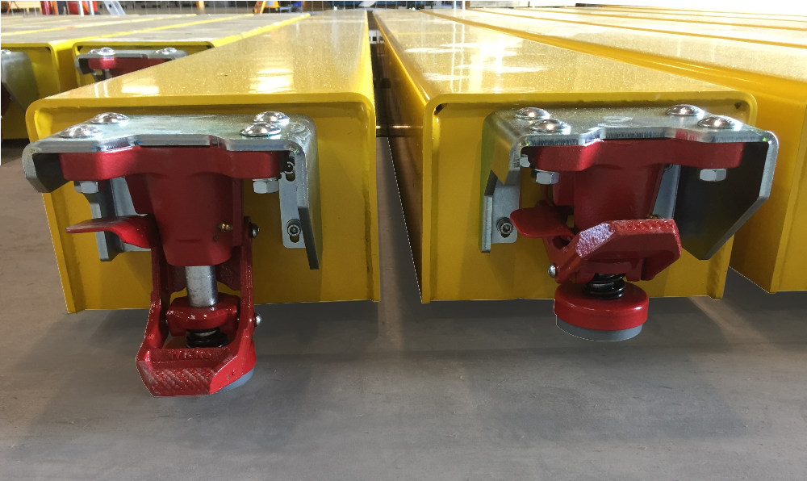

Bild: LOXrail-Bodenfeststeller ermöglichen die einfache Arretierung schwerer Baugruppen an jedem Punkt der Fertigungslinie

Bilder: | loxrail-bodenstopper_2000px | Zeichen: | 1.712
Dateiname: | 201801022_pm_loxrail-feststeller | Datum: | 18.04.2018
Unternehmenshintergrund
Die Bielefelder Losyco GmbH plant, produziert und installiert Intralogistiksysteme für die Fertigungsindustrie. Kernstück des von erfahrenen Ingenieuren 2016 neu gegründeten Unternehmens ist das Schienensystem LOXrail®, mit dem auch tonnenschwere Lasten manuell oder mit Hilfsantrieben leicht und präzise bewegt werden können. Das unter dem Dach der August Dreckshage GmbH gefertigte Produktspektrum umfasst überdies verschiedene Förder- und Transporteinrichtungen wie Ketten- und Rollbandförderer, Systeme für die Material- und Lagerhaltung sowie Lärmschutzkabinen und Maschinenverkleidungen. Außerdem unterstützt LOSYCO seine Kunden mit umfangreichen Beratungsleistungen bei der Produktionsumstellung auf Lean Manufacturing und Fließfertigung.

Kontakt:  LOSYCO GmbH  Ein Mitglied der DRECKSHAGE-Familie  Derek P. Clark  Walter-Werning-Straße 7  33699 Bielefeld  Tel.: 05 21 / 94 56 43 - 0  Fax: 05 21 / 94 56 43 - 399  E-Mail: info@losyco.com  Internet: www.losyco.com |  | gii die Presse-Agentur GmbH  Immanuelkirchstraße 12  10405 Berlin  Tel.: 0 30 / 53 89 65 - 0  Fax: 0 30 / 53 89 65 - 29  E-Mail: info@gii.de  Internet: www.gii.de

